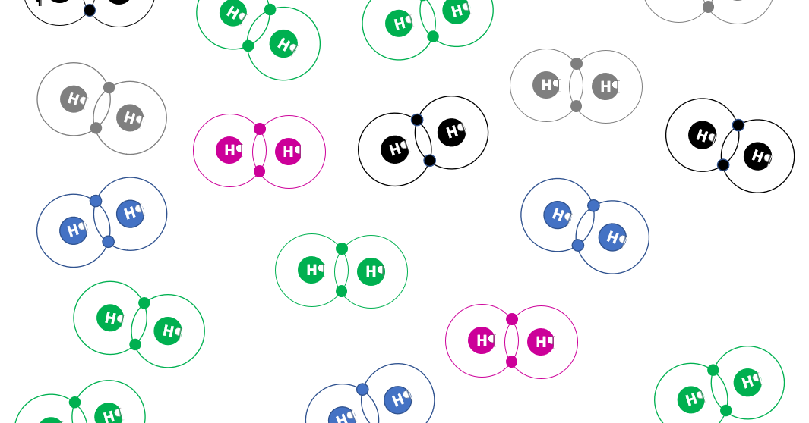
Teilprojekt SchülerWissen
Wasserstoff-
Herstellungsverfahren
  - Impressum:

 | Dieses Werk ist lizensiert unter CC BY 4.0,  Typ Namensnennung 4.0 International  (https://creativecommons.org/licenses/by/4.0/)
Titel | „Wasserstoff-Herstellungsverfahren“
Dateiname | Wasserstoff-Herstellungsverfahren_IHJO_Wübben_2022_OER
Autor | Anja Wübben
Institution | Universität Oldenburg,  Projekt: IHJO (Innovative Hochschule Jade Oldenburg!)
Schlagworte | H2, pinker Wasserstoff, grüner Wasserstoff, grauer Wasserstoff, blauer Wasserstoff, türkiser Wasserstoff, H2-Herstellungsverfahren
Kurzbeschreibung | Quartettkarten zum Vergleich der Fakten von unterschiedlichen H2-Herstellungsverfahren, Übersichtsgrafik verschiedener H2-Herstellungsverfahren.
Fachzuordnung | MINT, Energie
Bildungsstufe | Sek II, interessierte Lehrkräfte und Bildungsmultiplikator_innen
Erstellungsdatum | 21.06.2022
Überarbeitungsdatum

H2-Herstellungsverfahren
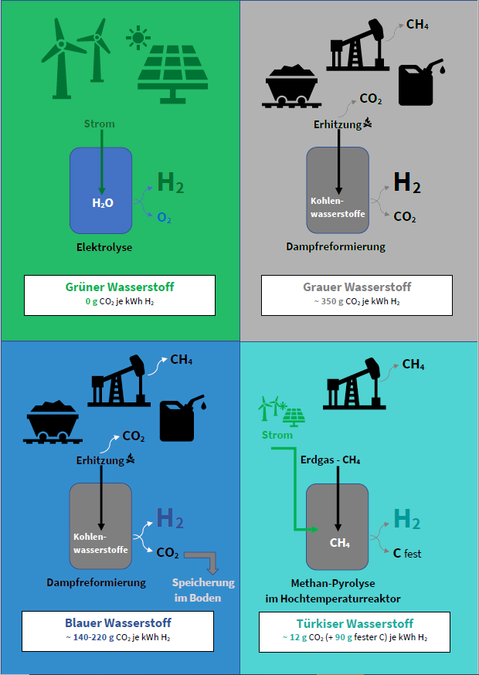
Quartettkarten Vorderseite

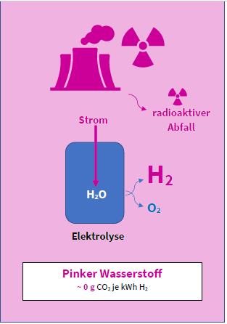
Quartettkarten Vorderseite

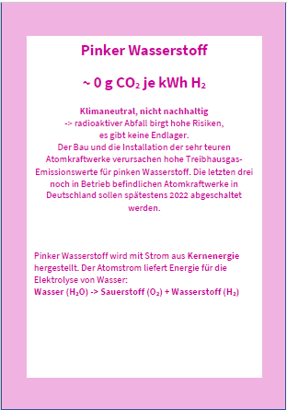
Quartettkarten Rückseite (ff)

Quartettkarten Rückseite (ff)
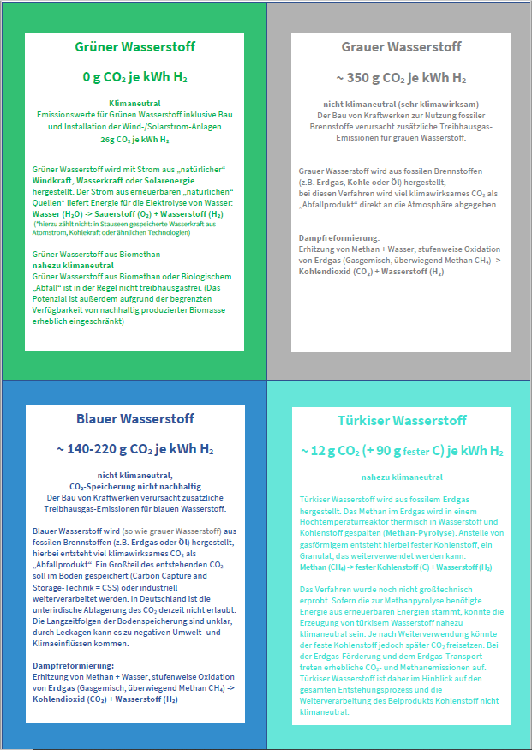

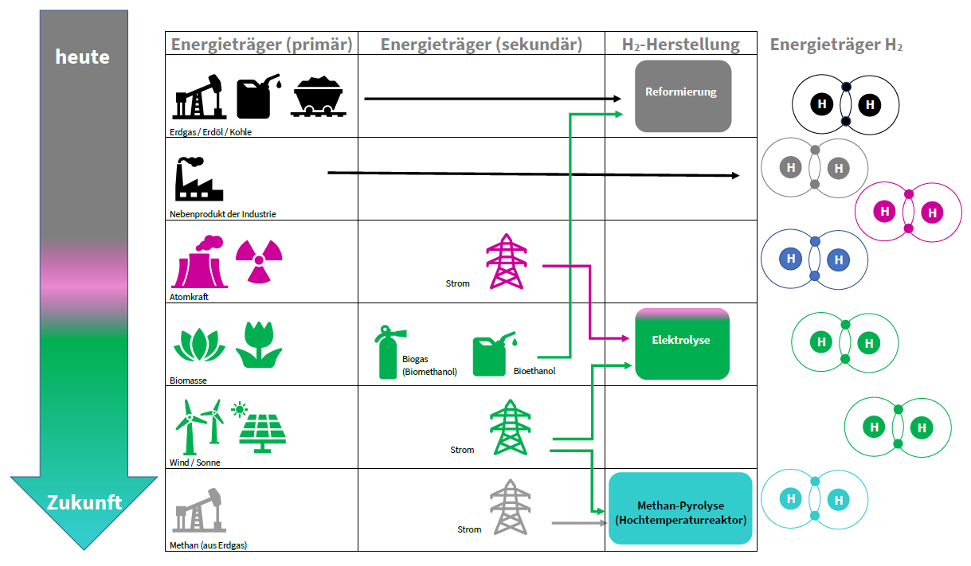
Übersichtsgrafik verschiedener H₂-Herstellungsverfahren

